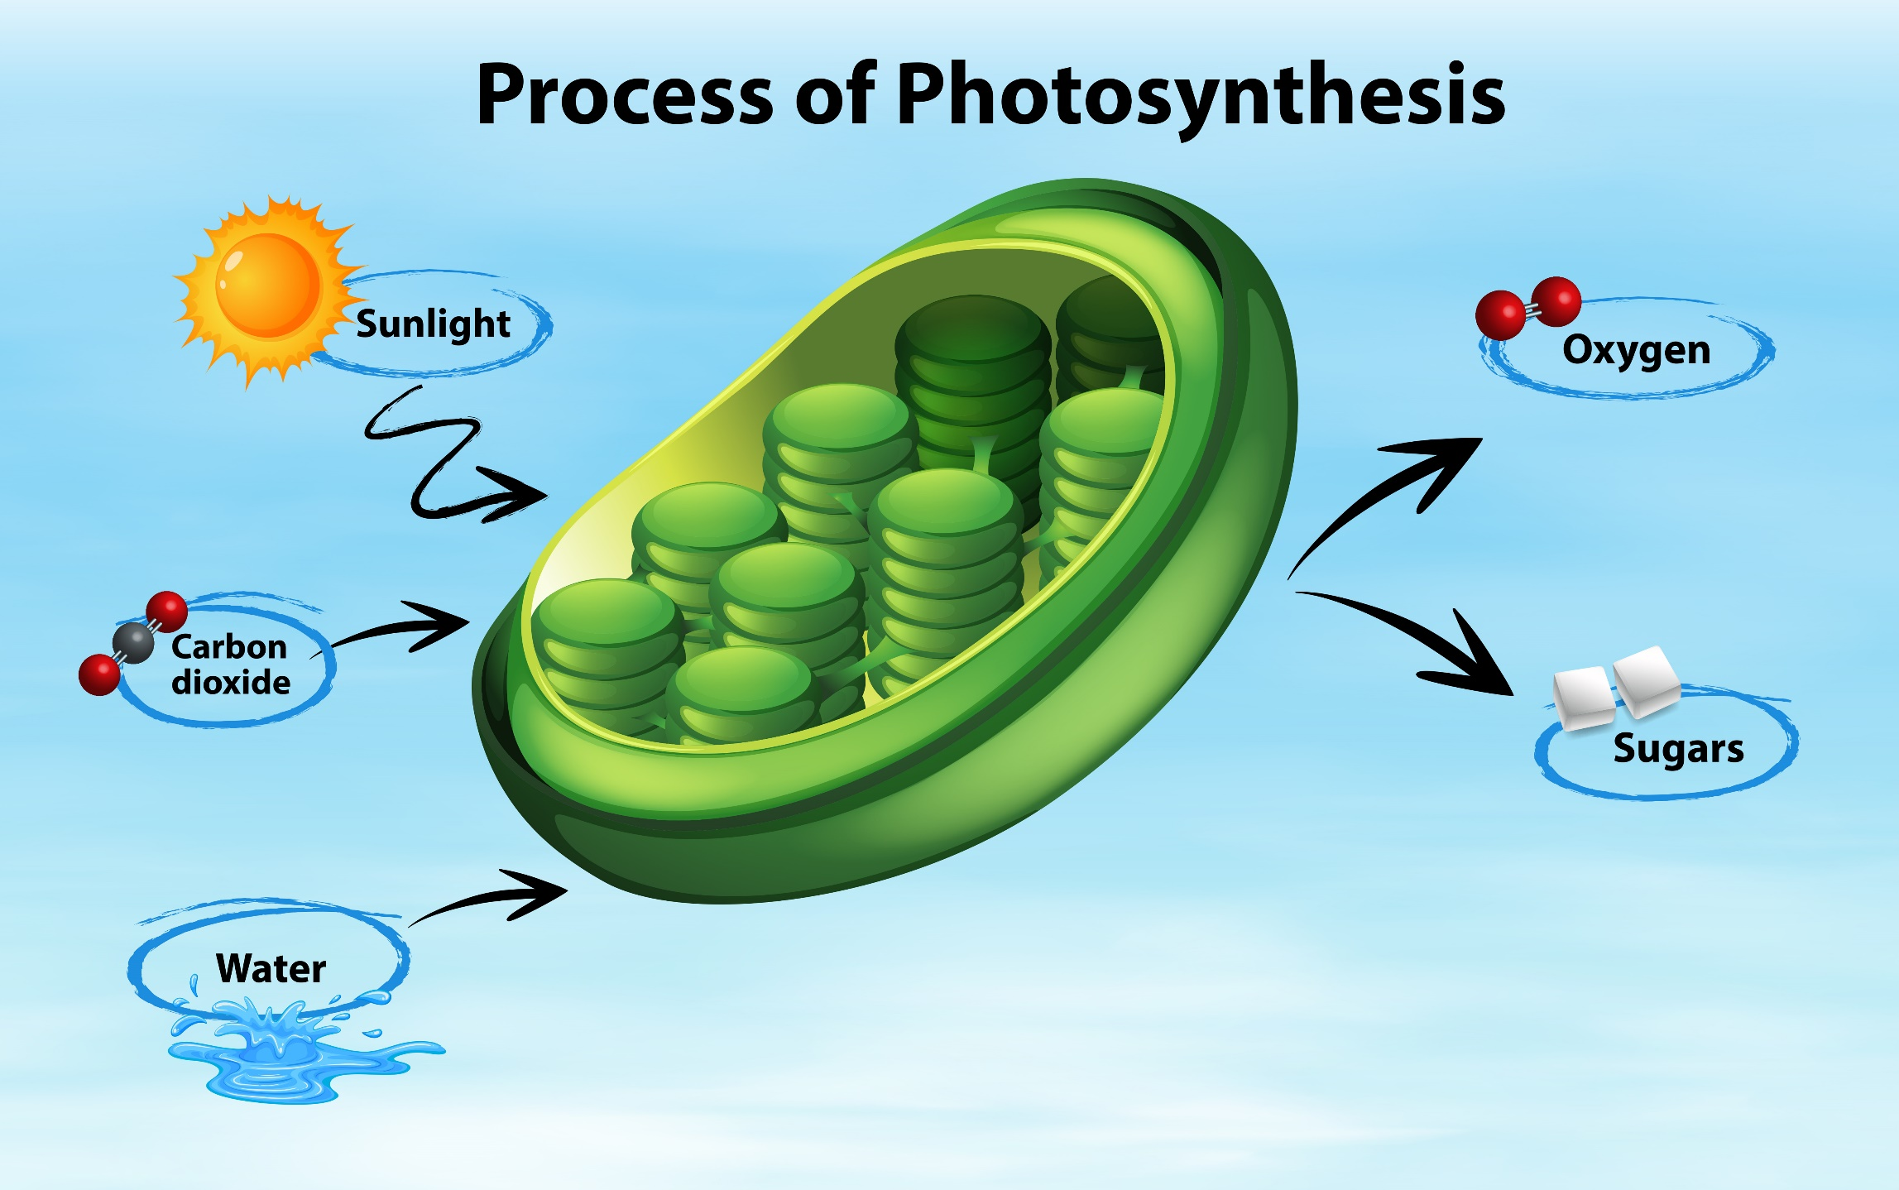
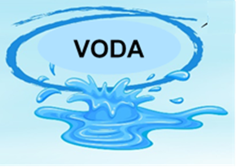

CUKR
KYSLÍK
VODA
CO₂
sluneční záření
FOTOSYNTÉZA
probíhá v CHLOROPLASTECH

https://www.freepik.com/free-vector/diagram-showing-process-photosynthesis_1553557.htm
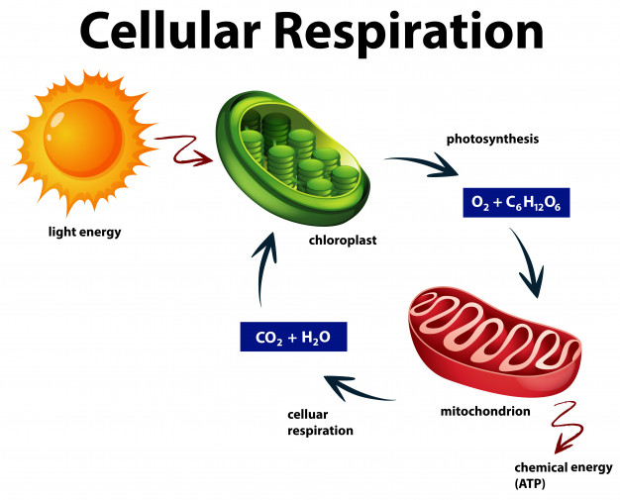
rozklad cukru kyslíkem
UVOLŇUJE SE ENERGIE
probíhá v MITOCHONDRIÍCH
BUNĚČNÉ DÝCHÁNÍ
vzniká
voda a oxid uhličitý

https://www.freepik.com/free-vector/diagram-showing-cellular-respiration_1817796.htm#&position=2

